Pas på din tomme bolig i sommerferien:
Dit ferieforladte hjem er guf for indbrudstyvene

Når mange danskere vender hjem fra årets sommerferie, kan det blive til en tom bolig. Danmark er et af de mest indbrudsplagede lande i Europa, og tyvene har frit spil i mange ferieforladte boliger. En ny undersøgelse viser nemlig, at næsten 60 procent ikke frygter at få besøg af ubudne gæster, og de færreste har derfor gjort en ekstra indsats for at holde tyven ude. Få tiltag kan sætte en effektiv stopper for indbrud.

Snart drager størstedelen af danskerne på sommerferie og efterlader deres hus alene hjemme. Men selvom der sker fem indbrud i timen døgnet rundt i Danmark, lader det ikke til, at frygten for indbrud overskygger glæden ved at skulle på ferie.

I en undersøgelse som A&B Analyse har lavet på vegne af Danmarks største sikkerhedsfirma G4S, svarer 15,2 procent af danskerne, at de slet ikke frygter for indbrud i deres hjem, mens 42,2 procent kun i lille grad frygter indbrud. Og kun 38,3 procent har sikret vinduer og døre med låse for at undgå indbrud.

Resultatet kommer ikke bag på sikkerhedsekspert Carsten Schneider fra G4S, men betegner det som foruroligende.

”Vi er et af de mest indbrudshærgede lande i Europa, men i mine 20 år som sikkerheds-konsulent oplever jeg desværre, at de fleste danskere først sikrer deres bolig, når de har haft indbrud. Det er foruroligende. For så står man både med et tomt hjem og med den yderst ubehagelige oplevelse af, at fremmede har været inde at rode i ens allermest private ting. Det kan være svært at komme over,” fortæller han.

Sikring udefra og ind
Det behøver ikke være videre besværligt at gardere sig mod indbrud i sommerferien. Et alment råd, at man skal starte med at sikre sit hjem udefra – og derefter indefra.

”Anbefalingen er, at man udstyrer udsatte døre med to låse. I lås ét bruges der nøgle fra udvendig side, mens der indvendigt sidder et vridegreb, så låsen nemt kan åbnes indefra uden nøgle – eks. i tilfælde af brand. Den kaldes for den ’hjemmesikre’ lås. Derudover er det vigtigt med en ’udesikret’ lås, der er nøglebetjent fra ud- og indvendig side. Den bruges, når alle har forladt boligen. På denne måde kan man forhindre, at en tyv, der har brudt ind gennem et vindue, kan låse sig ud ad hoveddøren. Tyve undgår helst døre med dobbeltlåse, da det gør adgangen besværlig, og tyvene har svært ved at få tyvekoster ud ad huset,” oplyser Carsten Schneider fra G4S.

På udsatte vinduer og terrassedøre kan man med fordel få sat låsekoder op.

”Dine vinduer er den foretrukne indgangsvej, mens terrassedøren ofte bruges som flugtvej, når tyvekosterne skal ud af dit hjem. Låsekoder gør, at en indbrudstyv ikke kan bruge håndtaget til at åbne vinduet eller døren, selvom ruden er smadret. Det kræver en kode, som kun du har. Det kan have en præventiv effekt, fordi indbrudstyven helst undgår vinduer og døre med låsekoder,” forklarer G4S’ sikkerhedsekspert.

Elektronisk sikring
Når skallen på huset er sikret, kan man supplere med elektronisk sikring inde i boligen.

”Det kan være en rigtig god idé at få sat alarmer op. En alarm har nemlig en præventiv effekt. Larmen stresser indbrudstyvene, derfor foretrækker de boliger uden, da det giver dem mere tid. De ved desuden, at der ikke kommer nogen vagt i en bolig uden alarm. Hvilket alarmsystem du bør vælge afhænger af størrelsen af din bolig og dine værdier, men du bør altid have den koblet til en alarmcentral, så du er sikker på, at der kommer en vagt, der altid kan rykke ud, hvis alarmen går,” siger Carsten Schneider fra G4S.

_______________________________________________

Undgå indbrud, mens du er på sommerferie
- Sørg for at alle døre og vinduer er sikret med gode låse og evt. låsekoder
- Installer alarmer, der er forbundet med en kontrolcentral
- Se på dit hjem med tyvens øjne og vurder, om det ser ud som om huset står tomt, og hvor let det er komme ind
- Giv indtryk af at huset er beboet
- Undgå dyre designerting i vinduerne
- Tænd lyset i et par værelser, når du forlader hjemmet om aftenen og brug automatiske tænd/sluk-ure, når du er bortrejst
- Få installeret udendørsbelysning, der tænder, når en person nærmer sig
- Gem værdifulde ting, så de ikke er synlige udefra
- Allier dig med en nabo, der kan holde øje med huset, når du er bortrejst
- Undgå at fortælle, hvor du er på de sociale medier

Kilde: G4S
_______________________________________________

Få et gratis sikkerhedstjek:
Er dit hjem sikkert nok?

Giv dit hjem et grundigt sikkerhedstjek for at sikre dig mod indbrud. Vær opmærksom husets udsatte punkter som døre og vinduer. Er du i tvivl, om dit hjem er sikret godt nok mod indbrud, kan du få et gratis sikkerhedstjek af G4S.

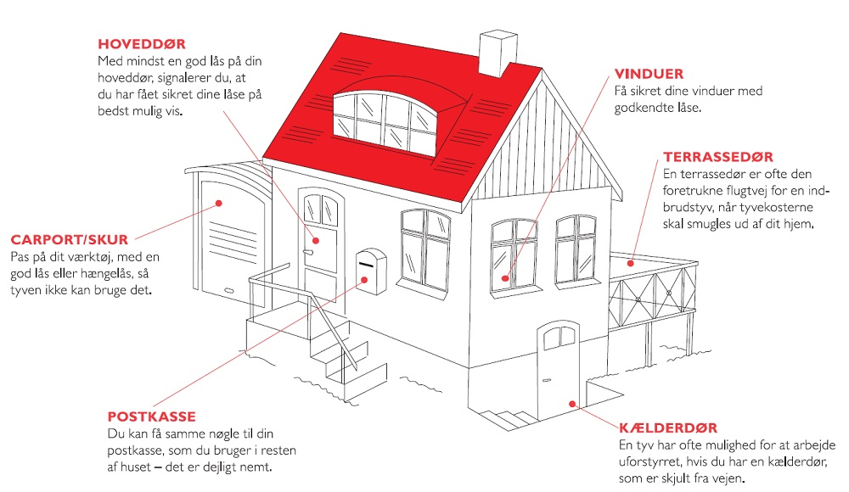

Illustration: G4S

For yderligere information kontakt:
Mads Darling, G4S Kommunikation
Mobil: +45 51 80 11 63
mads.darling@dk.g4s.com

OM G4S:
G4S er verdens største sikkerhedsvirksomhed med 620.000 medarbejdere i over 120 lande. I Danmark har G4S mere end 100 års erfaring og er med ca. 1.700 ansatte specialister inden for enhver form for sikkerhed i private hjem og i virksomheder. G4S er totalleverandør inden for adgangssikring, brandsikring, tyverisikring, videoovervågning og vagtydelser.

Undersøgelsen er gennemført af analyseinstituttet A&B Analyse. I alt deltog 1.176 danskere repræsentativt fordelt i alderen 18-74 år i perioden 29. maj 2015 til 2. juni 2015.

